# 简介：

## SpringBoot介绍

Spring Boot使开发独立的，产品级别的基于Spring的应用变得非常简单，你只需"just run"。 我们为Spring平台及第三方库提供开箱即用的设置，这样你就可以有条不紊地开始。多数Spring Boot应用需要很少的Spring配置。

你可以使用Spring Boot创建Java应用，并使用java -jar启动它或采用传统的war部署方式。

### 解决的问题

* 依赖太多了, 且存在版本问题
* 配置太多了且每次都一样, 大部分工程, 配置每次都是一样的, 从一个地方拷贝到另外一个地方. 且Spring发展10多年, 各种配置版本太多, 对于很多程序员来说, 分不清哪个是有效, 哪个无效.
* 部署太麻烦. 需要tomcat部署, 项目结构也需要照着[Java EE](http://lib.csdn.net/base/17" \o "Java EE知识库" \t "http://blog.csdn.net/haoyifen/article/details/_blank)的目录结构来写.

### SpringBoot特点

* 创建独立的Spring应用程序
* 嵌入的Tomcat，无需部署WAR文件
* 简化Maven配置
* 自动配置Spring
* 提供生产就绪型功能，如指标，健康检查和外部配置
* 绝对没有代码生成和对XML没有要求配置

### SpringBoot功能

* **自动配置(auto-configuration)**

一项简化配置的功能，比如在classpath中发现有spring security的jar包，则自动创建相关的bean等

* **starters(简化依赖)**

这个比较关键，方便spring去集成各类组件，比如redis、mongodb等等。

### SpringBoot的发展

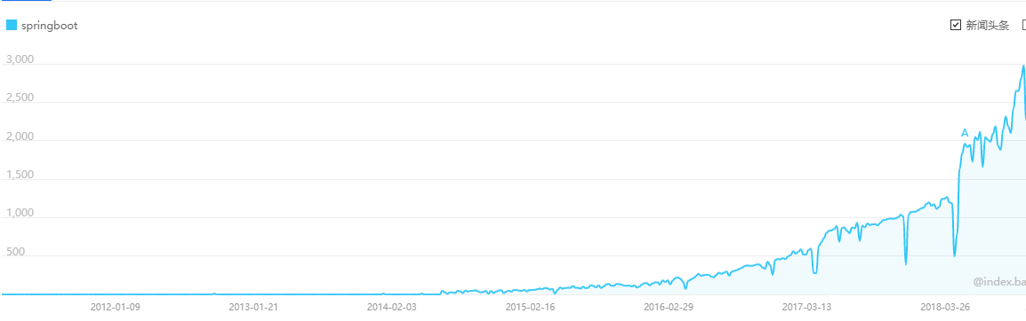

## 系统要求

默认情况下，本堂课使用SpringBoot 2.1.2最新版本，最好安装JDK8以及以上的版本，maven使用3.3或者以上的版本（本教程使用maven3.6版本）

## 第一个SpringBoot项目

新建一个普通maven项目

创建pom文件

<?xml version="1.0" encoding="UTF-8"?>

<project xmlns="http://maven.apache.org/POM/4.0.0"

xmlns:xsi="http://www.w3.org/2001/XMLSchema-instance"

xsi:schemaLocation="http://maven.apache.org/POM/4.0.0 http://maven.apache.org/xsd/maven-4.0.0.xsd">

<modelVersion>4.0.0</modelVersion>

<groupId>enjoy</groupId>

<artifactId>springbootvip</artifactId>

<version>1.0-SNAPSHOT</version>

<parent>

<groupId>org.springframework.boot</groupId>

<artifactId>spring-boot-starter-parent</artifactId>

<version>2.1.2.RELEASE</version>

</parent>

<dependencies>

<dependency>

<groupId>org.springframework.boot</groupId>

<artifactId>spring-boot-starter-web</artifactId>

</dependency>

</dependencies>

</project>

编写代码：

为了完成应用程序，我们需要创建一个单独的Java文件。Maven默认会编译src/main/java下的源码

新建：cn.enjoy.Example

package cn.enjoy;

import org.springframework.boot.*;

import org.springframework.boot.autoconfigure.*;

import org.springframework.stereotype.*;

import org.springframework.web.bind.annotation.*;

@RestController

@EnableAutoConfiguration

public class Example {

@RequestMapping("/")

String home() {

return "Hello World!";

}

public static void main(String[] args) throws Exception {

SpringApplication.run(Example.class, args);

}

}

@RestController和@RequestMapping说明：

@RestController。这被称为一个构造型（stereotype）注解。它为阅读代码的人们提供建议。对于Spring，该类扮演了一个特殊角色。在本示例中，我们的类是一个web @Controller，所以当处理进来的web请求时，Spring会询问它。

@RequestMapping注解提供路由信息。它告诉Spring任何来自"/"路径的HTTP请求都应该被映射到home方法。@RestController注解告诉Spring以字符串的形式渲染结果，并直接返回给调用者。

@EnableAutoConfiguration。这个注解告诉Spring Boot根据添加的jar依赖猜测你想如何配置Spring。由于spring-boot-starter-web添加了Tomcat和Spring MVC，所以auto-configuration将假定你正在开发一个web应用并相应地对Spring进行设置。

main方法。这只是一个标准的方法，它遵循Java对于一个应用程序入口点的约定。我们的main方法通过调用run，将业务委托给了Spring Boot的SpringApplication类。SpringApplication将引导我们的应用，启动Spring，相应地启动被自动配置的Tomcat web服务器。我们需要将Example.class作为参数传递给run方法来告诉SpringApplication谁是主要的Spring组件。

执行main方法，使用一个浏览器打开 **localhost:8080**，以下输出：

Hello World!

## 注意事项

Spring Boot不需要使用任何特殊的代码结构，然而，这里有一些地方需要注意

**使用"default"包**

当类没有包含package声明时，它被认为处于default package下。通常不推荐使用default package，并应该避免使用它。因为对于使用@ComponentScan，@EntityScan或@SpringBootApplication注解的Spring Boot应用来说，来自每个jar的类都会被读取，这会造成一定的问题。

**定位main应用类**

通常建议你将main应用类放在位于其他类上面的根包（root package）中。通常使用@EnableAutoConfiguration注解你的main类，并且暗地里为某些项定义了一个基础“search package”。例如，如果你正在编写一个JPA应用，被@EnableAutoConfiguration注解的类所在包将被用来搜索@Entity项。

使用根包允许你使用@ComponentScan注解而不需要定义一个basePackage属性。如果main类位于根包中，你也可以使用@SpringBootApplication注解。

下面是一个典型的结构：

cn

+- enjoy

+- myproject

+- Application.java

|

+- domain

| +- Customer.java

| +- CustomerRepository.java

|

+- service

| +- CustomerService.java

|

+- web

+- CustomerController.java

# SpringBoot快速入门

可以继承spring-boot-starter-parent项目来获取合适的默认设置。

想配置你的项目继承spring-boot-starter-parent只需要简单地设置parent为：

<parent>

<groupId>org.springframework.boot</groupId>

<artifactId>spring-boot-starter-parent</artifactId>

<version>2.1.2.RELEASE</version>

</parent>

注：你应该只需要在该依赖上指定Spring Boot版本。如果导入其他的starters，你可以放心的省略版本号。

**使用没有父POM的Spring Boot**

不是每个人都喜欢继承spring-boot-starter-parent POM。你可能需要使用公司标准parent，或你可能倾向于显式声明所有Maven配置。

如果你不使用spring-boot-starter-parent，通过使用一个scope=import的依赖，你仍能获取到依赖管理的好处：

<dependencyManagement>

<dependencies>

<dependency>

<groupId>org.springframework.boot</groupId>

<artifactId>spring-boot-dependencies</artifactId>

<version>2.1.2.RELEASE</version>

<type>pom</type>

<scope>import</scope>

</dependency>

</dependencies>

</dependencyManagement>

**登陆\注册**

## 建表

**CREATE TABLE `enjoy_user` (**

**`id` int NOT NULL AUTO_INCREMENT ,**

**`passwd` varchar(255) NULL ,**

**`username` varchar(255) NULL ,**

**PRIMARY KEY (`id`)**

**);**

## 搭建springboot环境

<parent>

<groupId>org.springframework.boot</groupId>

<artifactId>spring-boot-starter-parent</artifactId>

<version>2.1.2.RELEASE</version>

</parent>

<properties>

<project.build.sourceEncoding>UTF-8</project.build.sourceEncoding>

<maven.compiler.source>1.8</maven.compiler.source>

<maven.compiler.target>1.8</maven.compiler.target>

</properties>

<dependencies>

<dependency>

<groupId>org.springframework.boot</groupId>

<artifactId>spring-boot-starter-web</artifactId>

</dependency>

</dependencies>

新建App.java

@SpringBootApplication

public class App {

public static void main(String[] args) throws Exception {

SpringApplication.run(App.class, args);

}

}

## 新建Controller

package cn.enjoy.controller;

import org.springframework.web.bind.annotation.RequestMapping;

import org.springframework.web.bind.annotation.RestController;

@RestController

public class UserController {

@RequestMapping("/hello")

public Object sayHello() {

return "hello";

}

}

运行App，在浏览器输入：localhost:8080/hello，发现“hello”说明第一步部署成功。

## 集成mybatis

<dependency>

<groupId>org.mybatis.spring.boot</groupId>

<artifactId>mybatis-spring-boot-starter</artifactId>

<version>1.2.0</version>

</dependency>

<dependency>

<groupId>mysql</groupId>

<artifactId>mysql-connector-java</artifactId>

</dependency>

## 生成mapper

在resources目录，新建application.properties文件，增加内容如下

spring.datasource.driverClassName=com.mysql.jdbc.Driver

spring.datasource.url=jdbc:mysql://127.0.0.1:3306/spring?serverTimezone=GMT%2B8

spring.datasource.username=root

spring.datasource.password=root1234%

mybatis.mapperLocations=classpath:mapping/*.xml

准备mybatis的生成文件generatorConfig.xml，并在相应目录创建好model,dao,mapping文件夹

<?xml version="1.0" encoding="UTF-8"?>

<!DOCTYPE generatorConfiguration

PUBLIC "-//mybatis.org//DTD MyBatis Generator Configuration 1.0//EN"

"http://mybatis.org/dtd/mybatis-generator-config_1_0.dtd">

<generatorConfiguration>

<!-- 数据库驱动:选择你的本地硬盘上面的数据库驱动包-->

<classPathEntry location="C:\Users\VULCAN\.m2\repository\mysql\mysql-connector-java\5.1.37\mysql-connector-java-5.1.37.jar"/>

<context id="DB2Tables" targetRuntime="MyBatis3">

<commentGenerator>

<property name="suppressDate" value="true"/>

<!-- 是否去除自动生成的注释 true：是 ： false:否 -->

<property name="suppressAllComments" value="true"/>

</commentGenerator>

<!--数据库链接URL，用户名、密码 -->

<jdbcConnection driverClass="com.mysql.jdbc.Driver" connectionURL="jdbc:mysql://127.0.0.1:3306/spring" userId="root" password="root1234%">

</jdbcConnection>

<javaTypeResolver>

<property name="forceBigDecimals" value="false"/>

</javaTypeResolver>

<!-- 生成模型的包名和位置-->

<javaModelGenerator targetPackage="cn.enjoy.model" targetProject="src/main/java">

<property name="enableSubPackages" value="true"/>

<property name="trimStrings" value="true"/>

</javaModelGenerator>

<!-- 生成映射文件的包名和位置-->

<sqlMapGenerator targetPackage="mapping" targetProject="src/main/resources">

<property name="enableSubPackages" value="true"/>

</sqlMapGenerator>

<!-- 生成DAO的包名和位置-->

<javaClientGenerator type="XMLMAPPER" targetPackage="cn.enjoy.dao" targetProject="src/main/java">

<property name="enableSubPackages" value="true"/>

</javaClientGenerator>

<!-- 要生成的表 tableName是数据库中的表名或视图名 domainObjectName是实体类名-->

<table tableName="enjoy_user" domainObjectName="Users" enableCountByExample="false" enableUpdateByExample="false" enableDeleteByExample="false" enableSelectByExample="false" selectByExampleQueryId="false"></table>

</context>

</generatorConfiguration>

右键生成：结构图如下

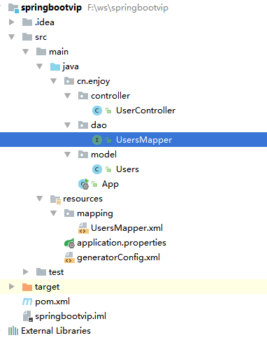

注意：得再App启动类上增加@MapperScan扫描注解

@SpringBootApplication

@MapperScan("cn.enjoy.dao")

public class App {

public static void main(String[] args) throws Exception {

SpringApplication.run(App.class, args);

}

}

## 新增mapper登陆方法

Users findByUsernameAndPasswd(@Param("username") String username, @Param("passwd") String passwd);

对应的XML配置

<select id="findByUsernameAndPasswd" resultType="cn.enjoy.model.Users" parameterType="map">

select

<include refid="Base_Column_List" />

from enjoy_user where 1=1

<if test="passwd != null" >

and passwd = #{passwd,jdbcType=VARCHAR}

</if>

<if test="username != null" >

and username = #{username,jdbcType=VARCHAR}

</if>

limit 1

</select>

## SpringBoot单元测试

要测试刚才新增的Mapper方法是否成功，这里需要单元测试，在springboot中是有专门的组件来做单元测试的，在pom文件中新增依赖

<dependency>

<groupId>org.springframework.boot</groupId>

<artifactId>spring-boot-starter-test</artifactId>

</dependency>

新建UserTest放置在test目录下

package cn.enjoy.test;

import cn.enjoy.App;

import cn.enjoy.dao.UsersMapper;

import cn.enjoy.model.Users;

import org.junit.Test;

import org.junit.runner.RunWith;

import org.springframework.boot.test.context.SpringBootTest;

import org.springframework.test.context.junit4.SpringRunner;

import javax.annotation.Resource;

@SpringBootTest(classes = {App.class})

@RunWith(SpringRunner.class)

public class UserTest {

@Resource

private UsersMapper usersMapper;

@Test

public void testAdd() {

Users user = new Users() ;

user.setPasswd("123");

user.setUsername("enjoy");

usersMapper.insertSelective(user);

}

@Test

public void testFindUser() {

Users enjoy = usersMapper.findByUsernameAndPasswd("enjoy", "123");

System.out.println(enjoy);

}

}

这样SpringBoot集成单元测试成功！

## 新建service

新增接口IUserService

public interface IUserService {

boolean login(String username,String passwd);

boolean register(String username,String passwd);

}

创建实现类

package cn.enjoy.service.impl;

import cn.enjoy.dao.UsersMapper;

import cn.enjoy.model.Users;

import cn.enjoy.service.IUserService;

import javax.annotation.Resource;

@Service

public class UserServiceImpl implements IUserService {

@Resource

private UsersMapper usersMapper;

@Override

public boolean login(String username, String passwd) {

Users users = usersMapper.findByUsernameAndPasswd(username, passwd);

return users != null;

}

@Override

public boolean register(String username, String passwd) {

Users users = new Users();

users.setUsername(username);

users.setPasswd(passwd);

int cnt = usersMapper.insertSelective(users);

return cnt > 0;

}

}

## 修改controller

修改UserController,增加login和register方法

|  |
| --- |
| package cn.enjoy.controller;  import cn.enjoy.service.IUserService;  import org.springframework.web.bind.annotation.RequestMapping;  import org.springframework.web.bind.annotation.RestController;  import javax.annotation.Resource;  @RestController  public class UserController {  @Resource  private IUserService iUserService;  @RequestMapping("/hello")  public Object sayHello() {  return "hello";  }  @RequestMapping("/login")  public String login(String username,String passwd) {  boolean login = iUserService.login(username, passwd);  if(login) {  return "登陆成功";  }else {  return "登陆失败";  }  }  @RequestMapping("/register")  public String register(String username,String passwd) {  boolean login = iUserService.register(username, passwd);  if(login) {  return "注册成功";  }else {  return "注册失败";  }  }  } |

在浏览器上输入：[localhost:8080/register?username=deer&passwd=123，显示“注册成功”](http://localhost:8080/register?username=deer&passwd=123，显示\“注册成功\”)

在浏览器上输入：localhost:8080/login?username=deer&passwd=123，显示“登陆成功”

## 事务支持

修改IUserService接口，增加一个新增batchAdd方法，在UserServiceImpl增加相应实现类，在实现类中故意产生一个被0整除得异常

package cn.enjoy.service;

public interface IUserService {

boolean login(String username,String passwd);

boolean register(String username,String passwd);

void batchAdd(String username,String passwd);

}

package cn.enjoy.service.impl;

import cn.enjoy.dao.UsersMapper;

import cn.enjoy.model.Users;

import cn.enjoy.service.IUserService;

import org.springframework.stereotype.Service;

import javax.annotation.Resource;

@Service

public class UserServiceImpl implements IUserService {

@Resource

private UsersMapper usersMapper;

@Override

public boolean login(String username, String passwd) {

Users users = usersMapper.findByUsernameAndPasswd(username, passwd);

return users != null;

}

@Override

public boolean register(String username, String passwd) {

Users users = new Users();

users.setUsername(username);

users.setPasswd(passwd);

int cnt = usersMapper.insertSelective(users);

return cnt > 0;

}

@Override

public void batchAdd(String username, String passwd) {

Users users = new Users();

users.setUsername(username);

users.setPasswd(passwd);

usersMapper.insertSelective(users);

int i = 10 /0;

users = new Users();

users.setUsername(username+"2");

users.setPasswd(passwd);

usersMapper.insertSelective(users);

}

}

修改UserContoller,增加batchAdd方法

@RequestMapping("/batchAdd")

public String batchAdd(String username,String passwd) {

iUserService.batchAdd(username, passwd);

return "成功";

}

重新运行，在浏览器上输入：localhost:8080/batchAdd?username=enjoy&passwd=123

可以发现在浏览器上出现



检查数据库，发现表里面已经产生了一个错误的数据，产生了事务问题。

**事务支持：**

在batchAdd方法上增加@Transactional注解，重启服务后，在浏览器上输入

localhost:8080/batchAdd?username=enjoy&passwd=123

浏览器还继续报错，但检查数据库，事务问题已经得到了解决

## 全局异常处理

通过上面步骤，虽然已经解决了事务问题，但界面上出现这500错误，这对用户来说还是不友好。

一般在企业里面对这些异常一般都会统一捕获，由一个专门的异常处理类来统一处理。

### 异常捕获

package cn.enjoy.utils;

import org.springframework.web.bind.annotation.ControllerAdvice;

import org.springframework.web.bind.annotation.ExceptionHandler;

import org.springframework.web.bind.annotation.ResponseBody;

import javax.servlet.http.HttpServletRequest;

/**

* 异常处理类

*/

@ControllerAdvice

public class GlobalExceptionHandler {

@ExceptionHandler(value = RuntimeException.class)

@ResponseBody

public Object defaultErrorHandler(HttpServletRequest req, Exception e) throws Exception {

e.printStackTrace();

return "我是个异常处理类";

}

}

重启服务后，在浏览器上输入会出现异常的服务

localhost:8080/batchAdd?username=enjoy&passwd=123

界面返回：

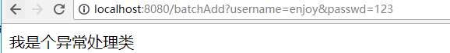

### 404页面处理

在浏览器上故意输错地址

[localhost:8080/batchAddx?username=enjoy&passwd=123，后端并没有这服务，虽然已经做了相关的异常捕获](http://localhost:8080/batchAddx?username=enjoy&passwd=123，后端并没有这服务，虽然已经做了相关的异常捕获)，但浏览器还是显示了。



这个时候就要做404（其他异常代码一样）

在配置这样错误页面的时候，以前是在WEB.XML中进行配置，而在这里，需要有个WebServerFactoryCustomizer的实例进行配置

在前面建立的GlobalExceptionHandler，新建一个方法

@Bean

public WebServerFactoryCustomizer<ConfigurableWebServerFactory> webServerFactoryCustomizer(){

return (factory->{

ErrorPage error404Page = new ErrorPage(HttpStatus.NOT_FOUND, "/404.do");

factory.addErrorPages( error404Page);

});

}

新建BaseController

package cn.enjoy.controller;

import org.springframework.web.bind.annotation.RequestMapping;

import org.springframework.web.bind.annotation.RestController;

@RestController

public class BaseController {

@RequestMapping("/404.do")

public Object error_404() {

return "你要找的页面，被lison偷吃了！";

}

}

重启服务，在浏览器上输入

localhost:8080/batchAddx?username=enjoy&passwd=123

此时，页面返回“你要找的页面，被lison偷吃了！”

注意：WebServerFactoryCustomizer这种配置方式是在SpringBoot2之后才这样配置的，在1.X的版本需要用到的是EmbeddedServletContainerCustomizer

代码如下

@Bean

public EmbeddedServletContainerCustomizer containerCustomizer() {

return (container -> {

ErrorPage error404Page = new ErrorPage(HttpStatus.NOT_FOUND, "/404.do");

container.addErrorPages( error404Page);

});

}

## 静态资源访问

静态资源：js, css, html, 图片，音视频等

静态资源路径：是指系统可以直接访问的路径，且路径下的所有文件均可被用户直接读取。

Spring Boot默认提供静态资源目录位置需置于classpath下，目录名需符合如下规则：

/static

/public

/resources

/META-INF/resources

在resources目录下面建立static文件夹，在文件夹里面任意放张图片。

命名为：enjoy.jpg

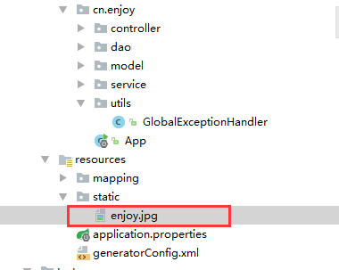

在地址栏上输入localhost:8080/enjoy.jpg，可以看到图片

## 前端界面

### JSP集成

一般来说springboot不建议直接使用jsp页面，但不排除有些公司的项目依然使用jsp做前端界面。

springboot内置的tomcat并没有集成对jsp的支持，也没有对EL表达式的支持，因此要使用jsp应该先把相关的依赖集成进来

在pom文件里面新增

<!--JavaServer Pages Standard Tag Library，JSP标准标签库-->

<dependency>

<groupId>javax.servlet</groupId>

<artifactId>jstl</artifactId>

</dependency>

<!--内置tocat对Jsp支持的依赖，用于编译Jsp-->

<dependency>

<groupId>org.apache.tomcat.embed</groupId>

<artifactId>tomcat-embed-jasper</artifactId>

</dependency>

由于要springmvc解析jsp,要配置试图解析器，在applicaiton.properties 里面新增

spring.mvc.view.prefix=/WEB-INF/jsp/

spring.mvc.view.suffix=.jsp

在resources里面新建WEB-INF文件夹，在里面放一个index.jsp页面

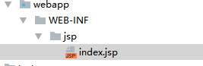

内容如下：

<%@ page language="java" contentType="text/html; charset=UTF-8"

pageEncoding="UTF-8"%>

<!DOCTYPE html PUBLIC "-//W3C//DTD HTML 4.01 Transitional//EN" "http://www.w3.org/TR/html4/loose.dtd">

<html>

<head>

<meta http-equiv="Content-Type" content="text/html; charset=UTF-8">

<title>享学课堂</title>

</head>

<body>

<h1>这是个jsp页面!!</h1>

</body>

</html>

最后新建一个controller，注意这里的注解是@Controller,千万不能用@RestController

package cn.enjoy.controller;

import org.springframework.stereotype.Controller;

import org.springframework.web.bind.annotation.RequestMapping;

@Controller

@RequestMapping("/jsp")

public class JspController {

@RequestMapping("/hi")

public String sayHello() {

return "index";

}

}

在浏览器上输入：localhost:8080/jsp/hi，可以看到JSP页面。

### 模板引擎

SpringBoot 推荐使用模板引擎来渲染html，如果你不是历史遗留项目，一定不要使用JSP，常用的模板引擎很多，有freemark,thymeleaf等，其实都大同小异

其中springboot 强烈推荐的是用thymeleaf

pom文件种添加thymeleaf的支持，并且删除JSP的支持

<dependency>

<groupId>org.springframework.boot</groupId>

<artifactId>spring-boot-starter-thymeleaf</artifactId>

</dependency>

~~<!--&lt;!&ndash;JavaServer Pages Standard Tag Library，JSP标准标签库&ndash;&gt;-->~~

~~<!--<dependency>-->~~

~~<!--<groupId>javax.servlet</groupId>-->~~

~~<!--<artifactId>jstl</artifactId>-->~~

~~<!--</dependency>-->~~

~~<!--&lt;!&ndash;内置tocat对Jsp支持的依赖，用于编译Jsp&ndash;&gt;-->~~

~~<!--<dependency>-->~~

~~<!--<groupId>org.apache.tomcat.embed</groupId>-->~~

~~<!--<artifactId>tomcat-embed-jasper</artifactId>-->~~

~~<!--</dependency>-->~~

删除application.properties文件里面视图解析器内容

~~#spring.mvc.view.prefix=/WEB-INF/jsp/~~

~~#spring.mvc.view.suffix=.jsp~~

新建Controller内容如下

package cn.enjoy.controller;

import org.springframework.stereotype.Controller;

import org.springframework.ui.ModelMap;

import org.springframework.web.bind.annotation.RequestMapping;

@Controller

@RequestMapping("/tpl")

public class ThymeleafController {

@RequestMapping("/testThymeleaf")

public String testThymeleaf(ModelMap map) {

// 设置属性

map.addAttribute("name", "enjoy");

// testThymeleaf：为模板文件的名称

// 对应src/main/resources/templates/testThymeleaf.html

return "testThymeleaf";

}

}

Springboot默认的模板配置路径为：src/main/resources/templates

在resources目录里面新建一个templates目录，在目录里面新建testThymeleaf.html文件

<!DOCTYPE html>

<html xmlns:th="http://www.w3.org/1999/xhtml">

<head lang="en">

<meta charset="UTF-8" />

<title>enjoy</title>

</head>

<body>

<h1 th:text="${name}"/>

</body>

</html>

在浏览器上输入：localhost:8080/tpl/testThymeleaf，可以看到页面。

## 集成Swagger2构建API文档

Swagger2 的作用

* 随项目自动生成强大RESTful API文档，减少工作量
* API文档与代码整合在一起，便于同步更新API说明
* 页面测试功能来调试每个RESTful API

修改pom文件，添加swagger2的相关依赖

<dependency>

<groupId>io.springfox</groupId>

<artifactId>springfox-swagger2</artifactId>

<version>2.7.0</version>

</dependency>

<dependency>

<groupId>io.springfox</groupId>

<artifactId>springfox-swagger-ui</artifactId>

<version>2.7.0</version>

</dependency>

新建一个swagger的配置类SwaggerConfig.java

package cn.enjoy.utils;

import org.springframework.context.annotation.Bean;

import org.springframework.context.annotation.Configuration;

import springfox.documentation.builders.ApiInfoBuilder;

import springfox.documentation.builders.PathSelectors;

import springfox.documentation.builders.RequestHandlerSelectors;

import springfox.documentation.service.ApiInfo;

import springfox.documentation.service.Contact;

import springfox.documentation.spi.DocumentationType;

import springfox.documentation.spring.web.plugins.Docket;

import springfox.documentation.swagger2.annotations.EnableSwagger2;

@Configuration

@EnableSwagger2

public class SwaggerConfig {

@Bean

public Docket createRestApi() {

return new Docket(DocumentationType.SWAGGER_2)

.apiInfo(apiInfo())

.select()

.apis(RequestHandlerSelectors.basePackage("cn.enjoy"))// 指定扫描包下面的注解

.paths(PathSelectors.any())

.build();

}

// 创建api的基本信息

private ApiInfo apiInfo() {

return new ApiInfoBuilder()

.title("集成Swagger2构建RESTful APIs")

.description("集成Swagger2构建RESTful APIs")

.termsOfServiceUrl("http://www.xiangxueketang.cn/")

.contact(new Contact("enjoy","cn.xiangxueketang","enjoy@enjoy.cn"))

.version("1.0.0")

.build();

}

}

新建Controller用于显示相关接口

package cn.enjoy.controller;

import io.swagger.annotations.ApiImplicitParam;

import io.swagger.annotations.ApiOperation;

import org.springframework.web.bind.annotation.PathVariable;

import org.springframework.web.bind.annotation.RequestMapping;

import org.springframework.web.bind.annotation.RequestMethod;

import org.springframework.web.bind.annotation.RestController;

import java.util.HashMap;

import java.util.Map;

@RestController

@RequestMapping(value="/swagger")

public class SwaggerController {

@ApiOperation(value="获取用户信息", notes="根据id来获取用户详细信息")

@ApiImplicitParam(name="id", value="用户ID", required=true, dataType="String")

@RequestMapping(value="/{id}", method= RequestMethod.GET)

public Map<String,String> getInfo(@PathVariable String id) {

Map<String ,String> map = new HashMap<String, String>();

map.put("name", "lison");

map.put("age", "38");

return map;

}

}

访问：http://localhost:8080/swagger-ui.html

## 日志集成

java有许多的日志组件，比如 log4j,log4j2,logback还有java自生提供的Java Util Logging，其实在springboot中对这些组件都提供了支持，log4j，log4j2和logback都提供相应的组件支持。

### Logback

在springboot中默认使用的日志工具是logback,不过在提及具体的日志工具之前要提一个名词，这个名词就是slf4j(Simple Logging Facade For Java)

百度百科解释

<https://baike.baidu.com/item/slf4j/6408868>

slf4j不是具体的日志解决方案，它有点类似于jdbc,使用了门面模式，是一个针对各类日志的抽象实现，既然是抽象的日志实现，在springboot中肯定不需要额外导入。

注意：spring-boot-starter中就提供了对spring-boot-starter-logging的依赖

在spring-boot-starter-logging中可以看到以及集成了slf4j与具体实现logback的默认支持

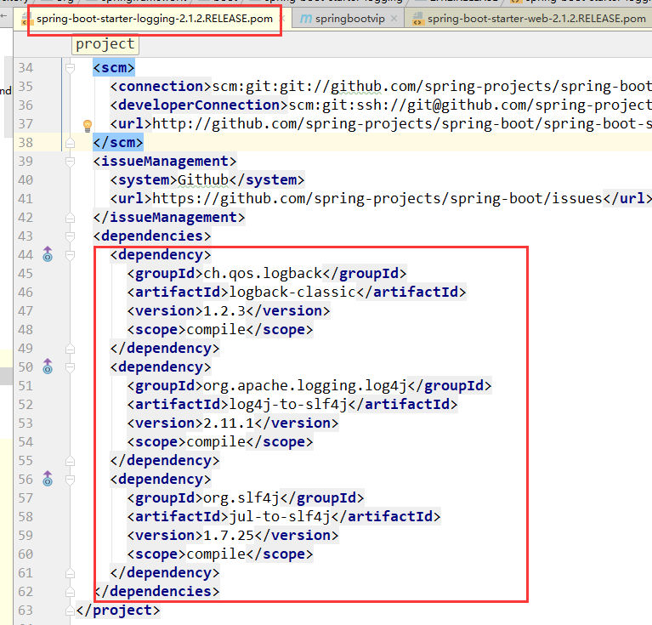

修改UserController

import org.slf4j.Logger;

import org.slf4j.LoggerFactory;

private final Logger logger = LoggerFactory.getLogger(UserController.class);

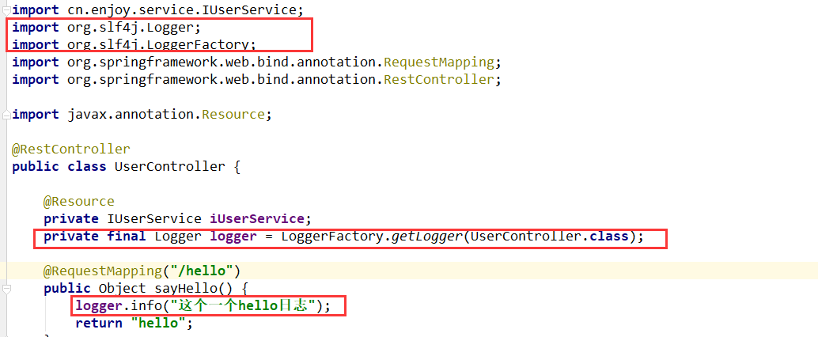

在浏览器上输入：localhost:8080/hello，可以看控制台日志的输出

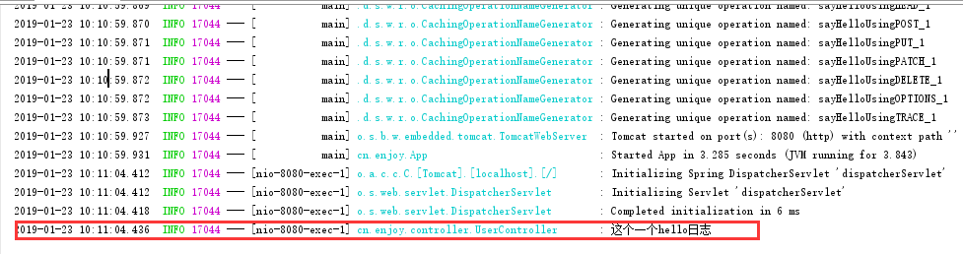

#### 日志级别

修改controller 把日志的输出改成

logger.debug("这个一个hello日志");

这个时候重启，再调用，发现后台并不会有任何输出，这原因是日志级别在作祟

默认情况下，Spring Boot 配置的是INFO 日志级别，也就是会输出INFO级别以上的日志(ERROR, WARN, INFO)。

如果需要 Debug 级别的日志。在 src/main/resources/application.properties 中配置。

debug=true

此外，配置 logging.level.* 来具体输出哪些包的日志级别。

例如

logging.level.root=INFO

logging.level.org.springframework.web=DEBUG

logging.level.cn.enjoy.controller=DEBUG

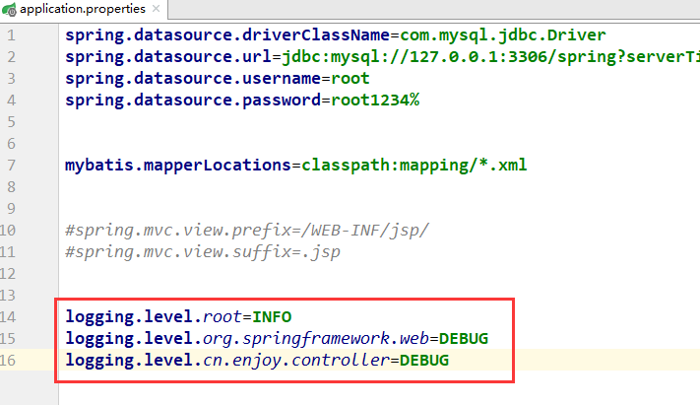

这个时候，包括springframework.web以及cn.enjoy.controller的debug日志都可以输出来了

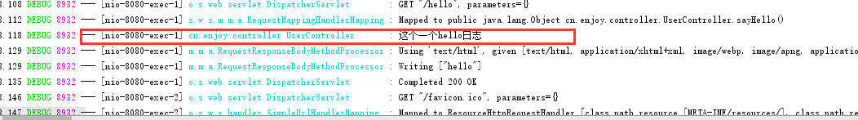

#### 日志文件

一般情况下，springboot日志只会输出到控制台，并不会写入到日志文件，但是，在一些正式环境的应用中，我们需要通过在 application.properites 文件中配置 logging.file 文件名称和 logging.path 文件路径，将日志输出到日志文件中。

logging.path = /var/tmp

logging.file = xxx.log

logging.level.root = info

注意：

如果只配置 logging.path，在 /var/tmp文件夹生成一个日志文件为 spring.log。如果只配置 logging.file，会在项目的当前路径下生成一个 xxx.log 日志文件。

这里有一个坑，logging.path 和logging.file都配置了，只会有logging.file生效，所以，如果要指定日志生成的具体位置使用logging.file 配置就好

在application.properties中配置

logging.file =F:\\log\\enjoy.log

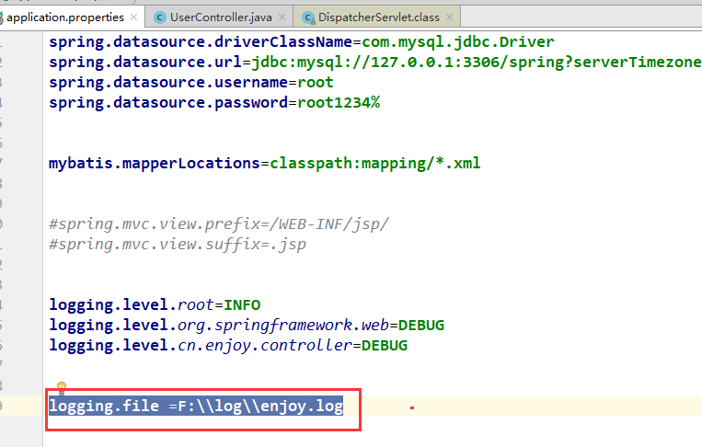

这样在F盘的相应位置出现日志文件

### log4j2

在spring-boot-dependencies POMs中搜索spring-boot-starter-log4j2

发现Spring boot父Pom中自己提供了这个依赖，于是我们加入如下jar依赖：

修改pom.xml文件

<dependency>

<groupId>org.springframework.boot</groupId>

<artifactId>spring-boot-starter-web</artifactId>

<exclusions>

<exclusion>

<groupId>org.springframework.boot</groupId>

<artifactId>spring-boot-starter-logging</artifactId>

</exclusion>

</exclusions>

</dependency>

<dependency>

<groupId>org.springframework.boot</groupId>

<artifactId>spring-boot-starter-log4j2</artifactId>

</dependency>

注意: 由于默认使用logback在扩展log4j2之前先要把logback移除

日志使用跟上面logback一样。

### log4j

如果不只为了学习集成log4j,在工作是最好不要使用log4j,毕竟有了log4j2,也有了logback使用log4j就是吃饱了撑着

在springboot中并没有提供对log4j这个依赖的支持，因此要使用它配置起来还是挺麻烦的。

在： mvnrepository.com 中发现log4j最新版本spring-boot-starter-log4j是1.3.8.RELEASE

修改pom.xml文件

|  |
| --- |
| <dependency>  <groupId>org.springframework.boot</groupId>  <artifactId>spring-boot-starter-web</artifactId>  <exclusions>  <exclusion>  <groupId>org.springframework.boot</groupId>  <artifactId>spring-boot-starter-logging</artifactId>  </exclusion>  </exclusions>  </dependency>  <dependency>  <groupId>org.springframework.boot</groupId>  <artifactId>spring-boot-starter-log4j</artifactId>  <version>1.3.8.RELEASE</version>  </dependency> |

在classpath下增加log4j.properties文件

|  |
| --- |
| log4j.rootCategory=INFO, stdout, file, errorfile  log4j.category.cn.enjoy=INFO, myFile  log4j.logger.error=errorfile  # 控制台输出  log4j.appender.stdout=org.apache.log4j.ConsoleAppender  log4j.appender.stdout.layout=org.apache.log4j.PatternLayout  log4j.appender.stdout.layout.ConversionPattern=%d{yyyy-MM-dd HH:mm:ss,SSS} %5p %c{1}:%L - %m%n  # root日志输出  log4j.appender.file=org.apache.log4j.DailyRollingFileAppender  log4j.appender.file.file=logs/all.log  log4j.appender.file.DatePattern='.'yyyy-MM-dd  log4j.appender.file.layout=org.apache.log4j.PatternLayout  log4j.appender.file.layout.ConversionPattern=%d{yyyy-MM-dd HH:mm:ss,SSS} %5p %c{1}:%L - %m%n  # error日志输出  log4j.appender.errorfile=org.apache.log4j.DailyRollingFileAppender  log4j.appender.errorfile.file=logs/error.log  log4j.appender.errorfile.DatePattern='.'yyyy-MM-dd  log4j.appender.errorfile.Threshold = ERROR  log4j.appender.errorfile.layout=org.apache.log4j.PatternLayout  log4j.appender.errorfile.layout.ConversionPattern=%d{yyyy-MM-dd HH:mm:ss,SSS} %5p %c{1}:%L - %m%n  # cn.enjoy下的日志输出  log4j.appender.myFile=org.apache.log4j.DailyRollingFileAppender  log4j.appender.myFile.file=logs/my.log  log4j.appender.myFile.DatePattern='.'yyyy-MM-dd  log4j.appender.myFile.layout=org.apache.log4j.PatternLayout  log4j.appender.myFile.layout.ConversionPattern=%d{yyyy-MM-dd HH:mm:ss,SSS} %5p %c{1}:%L ---- %m%n |

在代码中使用

import org.apache.log4j.Logger;

private final Logger logger = Logger.getLogger(xxx.class);

### 使用AOP统一日志处理

为了防止在工作中经常在代码中加入大量的日志处理代码，在实际项目开发中，一般使用AOP统一完成日志处理工作

修改pom文件，引入springboot对aop的支持

|  |
| --- |
| <dependency>  <groupId>org.springframework.boot</groupId>  <artifactId>spring-boot-starter-aop</artifactId>  </dependency> |

新增AOP日志处理类

|  |
| --- |
| package cn.enjoy.utils;  import org.aspectj.lang.JoinPoint;  import org.aspectj.lang.annotation.AfterReturning;  import org.aspectj.lang.annotation.Aspect;  import org.aspectj.lang.annotation.Before;  import org.aspectj.lang.annotation.Pointcut;  import org.slf4j.Logger;  import org.slf4j.LoggerFactory;  import org.springframework.stereotype.Component;  import org.springframework.web.context.request.RequestContextHolder;  import org.springframework.web.context.request.ServletRequestAttributes;  import javax.servlet.http.HttpServletRequest;  import java.util.Enumeration;  @Aspect  @Component  public class WebLogAspect {  private static final Logger logger = LoggerFactory.getLogger(WebLogAspect.class);  @Pointcut("execution(public * cn.enjoy.controller.*.*(..))")  public void webLog() {  }  @Before("webLog()")  public void doBefore(JoinPoint joinPoint) throws Throwable {  // 接收到请求，记录请求内容  ServletRequestAttributes attributes = (ServletRequestAttributes) RequestContextHolder.getRequestAttributes();  HttpServletRequest request = attributes.getRequest();  // 记录下请求内容  logger.info("URL : " + request.getRequestURL().toString());  logger.info("HTTP_METHOD : " + request.getMethod());  logger.info("IP : " + request.getRemoteAddr());  Enumeration<String> enu = request.getParameterNames();  while (enu.hasMoreElements()) {  String name = (String) enu.nextElement();  logger.info("name:{},value:{}", name, request.getParameter(name));  }  }  @AfterReturning(returning = "ret", pointcut = "webLog()")  public void doAfterReturning(Object ret) throws Throwable {  // 处理完请求，返回内容  logger.info("RESPONSE : " + ret);  }  } |